Medida del rendimiento global y su evolución
Parece una tendencia del sistema educativo demandar una evaluación global y personalizada de cada alumno. El órgano encargado es la junta de evaluación, en la que los docentes ponen en común su información, y la persona responsable de emitir los informes el tutor del grupo. El cargo de tutor también implica la necesidad de pronunciarse ocasionalmente sobre el “progreso” o “empeoramiento” de algún individuo.
Actualmente la medida estándar del rendimiento académico es el “boletín de notas”, en el que cada asignatura que cursa el alumno se califica en una escala de 10 niveles (11 en la enseñanza postobligatoria). Que estos niveles se representen numericamente es muy conveniente para el cálculo de estadísticos resumen. Es común el uso de la media de las calificaciones en las evaluaciones de una asignatura como expresión del rendimiento global en esa asignatura. Puede usarse un promedio entre asignaturas como indicador del rendimiento global, pero su significado depende de las asignaturas que lo componen y esto hace que el significado y la comparación entre grupos o individuos con diferentes asignaturas sea dificil.
Podemos resumir el “boletín de notas” en un espectro de notas: la frecuencia con que aparece en el “boletín” cada nota. Esto permite representar los resultados de cada individuo con un vector de dimensión 10 (11). Aún podemos ser más concisos y representar este espectro de notas con dos números: una medida de posición (mediana, Q50) y una medida de dispersión (recorrido intercuartílico, IQR).
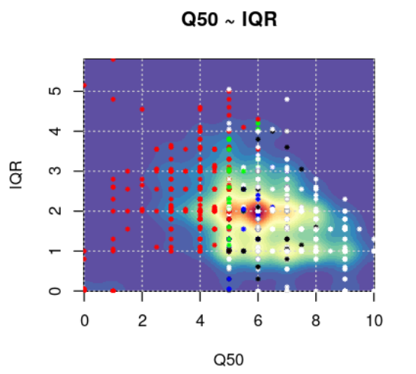
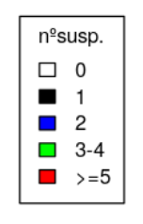
Este enfoque permite representar el rendimiento de cada individuo como un punto en el plano Q50~IQR. En este plano existe, obviamente, un punto óptimo, el (10; 0)
Puede construirse un índice de mejora si se define un puntodonde n se refiere a la evaluación. Se obtiene la diferencia entre dos evaluaciones como
Puede definirse, para cada individuo, un vector unitario que señale la dirección del punto óptimo Entonces el producto escalar puede entenderse como un índice de mejora.
y representan el índice de cambio entre evaluaciones y representa el cambio global del curso.
Aplicando estas ideas [2,3] a los resultados de 385 alumnos de un IES en el curso 2015-16 con la siguiente composición por niveles educativos:
 | 1º | 2º | 3º | 4º
ESO | 86 | 59 | 96 | 74
Bac. | 70
Se calculan los índices que se acaban de describir. Los coeficientes de correlación entre estos índices:
 | I12 | I13 | I23
I12 | 1,000 | 0,605 | -0,355
I13 | 0,605 | 1,000 | 0,518
I23 | -0,355 | 0,518 | 1,000
donde destaca la correlación negativa entre I₁₂ y I₂₃ y la alta correlación entre I₁₂ y I₁₃
Para facilitar la interpretación de este índice puede considerarse que un cambio es: positivo (I_{mn} > 0.5), nulo (-0.5<I_{mn}<0.5) o negativo (I_{mn}< -0.5).
El 32% de los individuos muestra un cambio global positivo, , de estos el 67% muestra un indice positivo en una evaluación y un índice nulo en la otra. Un 17% de este grupo muestra indice positivo en ambas evaluaciones.
El 28% de los individuos muestra un cambio global negativo. El 68% de este conjunto muestra un índice nulo en una evaluación y un índice negativo en la otra. Un 10% muestra dos índices negativos.
El 40% de los individuos muestra un cambio global nulo. El 49% de este grupo tiene las dos evaluaciones con cambio nulo; el 32% muestra un episodio positivo y otro negativo; el 13% un episodio nulo y otro positivo y el 5% uno nulo y otro negativo.

El criterio administrativo para tomar decisiones sobre el futuro del alumno es aún más burdo: El número de suspensos.
Análisis datos 2015-16

